СОВЕТ ДЕПУТАТОВ
МУНИЦИПАЛЬНОГО ОБРАЗОВАНИЯ
ГОЛОВИНСКОЕ СЕЛЬСКОЕ ПОСЕЛЕНИЕ
НИКОЛАЕВСКОГО РАЙОНА УЛЬЯНОВСКОЙ ОБЛАСТИ

РЕШЕНИЕ
с.Головино

от 13 марта 2014 года | № 34

О гербе и флаге муниципального образования
Головинское сельское поселение
Николаевского района
Ульяновской области

В соответствии с федеральным законодательством и законодательством Ульяновской области, регулирующим правоотношения в сфере геральдики, руководствуясь Уставом муниципального образования Головинское сельское поселение Николаевского района Ульяновской области, Совет депутатов муниципального образования Головинское сельское поселение решил:
1. Установить герб и флаг муниципального образования Головинское сельское поселение Николаевского района Ульяновской области в качестве официальных символов муниципального образования Головинское сельское поселение Николаевского района Ульяновской области.
2.Утвердить Положение о гербе и флаге муниципального образования Головинское сельское поселение Николаевского района Ульяновской области (прилагается).
3.Представить настоящее решение в Геральдический Совет при Президенте Российской Федерации для внесения в Государственный геральдический регистр Российской Федерации.
4.Признать утратившими силу решения Совета депутатов муниципального образования Головинское сельское поселение Николаевского района Ульяновской области от 20.08.2013г № 138 «О гербе муниципального образования Головинское сельское поселение Николаевского района Ульяновской области», от 20.08.2013г № 139 «О флаге муниципального образования Головинское сельское поселение Николаевского района Ульяновской области».
5.Настоящее решение подлежит официальному опубликованию после внесения герба и флага муниципального образования Головинское сельское поселение Николаевского района Ульяновской области в Государственный геральдический регистр Российской Федерации и вступает в силу со дня официального опубликования.
6.Контроль за исполнением настоящего решения оставляю за собой.

Глава муниципального образования
Головинское сельское поселение
Николаевского района
Ульяновской области С.А.Елюшкин

ПОЛОЖЕНИЕ
о гербе и флаге муниципального образования
Головинское сельское поселение Николаевского района Ульяновской области

Настоящим Положением устанавливается герб и флаг муниципального образования Головинское сельское поселение Николаевского района Ульяновской области, их описание и порядок официального использования.

1. Общие положения

1.1. Герб и флаг муниципального образования Головинское сельское поселение Николаевского района Ульяновской области (далее – ГЕРБ, ФЛАГ) являются официальными символами муниципального образования Головинское сельское поселение Николаевского района Ульяновской области (далее – Головинское сельское поселение).
1.2. Положение о ГЕРБЕ и ФЛАГЕ и рисунки ГЕРБА и ФЛАГА в цветном и одноцветном вариантах хранятся в установленном порядке на бумажных и электронных носителях и доступны для ознакомления всем заинтересованным лицам.
1.3.ГЕРБ и ФЛАГ подлежат внесению в Государственный геральдический регистр Российской Федерации.
2. Описание ГЕРБА и ФЛАГА

2.1. Геральдическое описание ГЕРБА:
«В лазоревом поле золотая сосна с четырьмя корнями, поверх её ствола два скрещённых серебряных бердыша с лезвиями, обращёнными к краям поля, с рукоятками, переплетёнными с корнями сосны. В вольной части – герб Ульяновской области.».
2.2. Описание ФЛАГА:
«Прямоугольное полотнище голубого цвета с отношением ширины к длине 2:3, в центре которого сосна жёлтого цвета с четырьмя корнями, поверх её ствола два скрещённых бердыша белого цвета с лезвиями, обращёнными к боковым краям флага, с рукоятками, переплетёнными с корнями сосны.».
2.3.Толкование ГЕРБА и ФЛАГА:
В XII – XIV веках территория района оказалась на пути монголо-татарских завоевателей и других кочевых племён, следы которых отразились в географических названиях рек, населённых пунктов. Первыми поселенцами в крае были служивые люди (казаки, стрельцы), которые охраняли границы Русского государства.
Активную деятельность по обмену и приобретению земель по обе стороны речки Бекшанки и на Вязовом ключе развивают в 1699-1704 годах Никита Каранин и его сын Василий, Симбирской приказной подьячий.
Масса крупных и мелких помещиков XVII – XVIII веков хлынула в наш край, захватывая лучшие земли. Головино, как и все другие населённые пункты, принадлежало нескольким помещикам. В 1774-1800 годах крепостные крестьяне и поместные земли с.Головино и д.Этково принадлежали семье Ивашовых. Головино как крупный населённый пункт с 1797 года становится волостным центром с населением 1400 жителей. В эту волость входило 11 населённых пунктов, на 2722 человека населения было 18 помещиков, которые владели 11562 десятинами земли.
Все особенности поселения отражены в его гербе:
- золотая сосна символизирует леса, в основном хвойные;
- серебряные бердыши указывают на то, что основателями и первыми жителями населённых пунктов поселения были служивые люди;
- лазоревый цвет – основной геральдический цвет Ульяновской области, а также указывает на водные богатства территории поселения.

3. Порядок воспроизведения ГЕРБА и ФЛАГА

3.1. Воспроизведение ГЕРБА, независимо от его размеров, техники исполнения и назначения, должно соответствовать геральдическому описанию, приведённому в пункте 2.1. настоящего Положения. Воспроизведение ГЕРБА допускается в цветном и одноцветном вариантах, приведённых в приложении № 2 - № 3 к настоящему Положению.
3.2. Воспроизведение ФЛАГА, независимо от его размеров, техники исполнения и назначения, должно соответствовать описанию, приведённому в пункте 2.2. настоящего Положения и рисунку, приведённому в приложении № 3 к настоящему Положению.
3.3. Ответственность за искажение ГЕРБА и ФЛАГА, или изменение композиции или цветов, выходящее за пределы геральдически допустимого, несёт исполнитель допущенных искажений или изменений.

4. Порядок официального использования ГЕРБА

4.1. Герб муниципального образования помещается:
- на здании Администрации Головинского сельского поселения;
- на зданиях муниципальных предприятий и учреждений Головинского сельского поселения;
- в зале заседания Администрации Головинского сельского поселения;
-в кабинете Главы Головинского сельского поселения; должностного лица, исполняющего полномочия Главы Администрации Головинского сельского поселения.
4.2. ГЕРБ помещается на бланках:
- Главы Головинского сельского поселения;
- Главы Администрации Головинского сельского поселения;
- Администрации Головинского сельского поселения;
- Совета депутатов Головинского сельского поселения;
- муниципальных правовых актов.
4.3. ГЕРБ воспроизводится на удостоверениях лиц, осуществляющих службу на должностях в органах местного самоуправления, депутатов Совета депутатов Головинского сельского поселения; служащих (работников) предприятий, учреждений и организаций, находящихся в муниципальной собственности Головинского сельского поселения; удостоверений к знакам различия, знакам отличия, установленных муниципальными правовыми актами Головинского сельского поселения.
4.4. ГЕРБ помещается:
- на печатях органов местного самоуправления Головинского сельского поселения;
-на официальных периодических печатных изданиях, учредителями которых являются органы местного самоуправления Головинского сельского поселения, предприятиях, учреждениях и организациях, находящихся в муниципальной собственности Головинского сельского поселения.
4.5.ГЕРБ может помещаться на:
- наградах и памятных знаках Головинского сельского поселения;
- знаках различия, знаках отличия, установленных муниципальными правовыми актами Совета депутатов Головинского сельского поселения;
- стелах, указателях, знаках, обозначающих границу Головинского сельского поселения при въезде и выезде с территории Головинского сельского поселения;
- пассажирском и иных видах транспорта, предназначенных для обслуживания населения Головинского сельского поселения;
- визитных карточках лиц, осуществляющих службу на должностях в органах местного самоуправления, депутатов Совета депутатов Головинского сельского поселения; служащих (работников) муниципальных предприятий, учреждений и организаций Головинского сельского поселения;
- в кабинетах руководителей муниципальных предприятий, учреждений и организаций, находящихся в муниципальной собственности Головинского сельского поселения;
- официальном сайте Головинского сельского поселения в сети Интернет.
4.6. Допускается размещение ГЕРБА на:
- форме спортивных команд и отдельных спортсменов, представляющих Головинское сельское поселение;
- конвертах, открытках, приглашениях, календарях, а также на представительской продукции (значки, вымпелы, буклеты и иная продукция) органов местного самоуправления Головинского сельского поселения.
Допускается использование ГЕРБА в качестве геральдической основы для изготовления знаков различия, знаков отличия, иной символики при оформлении единовременных юбилейных, памятных и зрелищных мероприятий, проводимых в Головинском сельском поселении или непосредственно связанных с Головинским сельским поселением по согласованию с Главой Головинского сельского поселения.
4.7. При одновременном размещении ГЕРБА и Государственного герба Российской Федерации, ГЕРБ располагается справа от Государственного герба Российской Федерации (с точки зрения стоящего лицом к гербам).
При одновременном размещении ГЕРБА и герба Ульяновской области, ГЕРБ располагается справа от герба Ульяновской области (с точки зрения стоящего лицом к гербам).
При одновременном размещении ГЕРБА, Государственного герба Российской Федерации и герба Ульяновской области, Государственный герб Российской Федерации располагается в центре, герб Ульяновской области – слева от центра, а ГЕРБ - справа от центра (с точки зрения стоящего лицом к гербам).
При одновременном размещении ГЕРБА с другими гербами размер ГЕРБА не может превышать размеры Государственного герба Российской Федерации (или иного государственного герба), герба Ульяновской области (или герба иного субъекта Российской Федерации).
При одновременном размещении ГЕРБА с другими гербами ГЕРБ не может размещаться выше Государственного герба Российской Федерации (или иного государственного герба), герба Ульяновской области (или герба иного субъекта Российской Федерации).
При одновременном размещении ГЕРБА с любым государственным гербом, гербом субъекта Российской Федерации или иностранного региона, гербом иного муниципального образования, в тех случаях, когда размещаемые рядом с ГЕРБОМ гербы не имеют дополнительных элементов, ГЕРБ используется без дополнительных элементов.
4.8. Порядок изготовления, использования, хранения и уничтожения бланков, печатей и иных носителей изображения ГЕРБА, в случае необходимости его установления, устанавливается органами местного самоуправления Головинского сельского поселения.
4.9. Иные случаи использования ГЕРБА устанавливаются Главой Головинского сельского поселения.

5.Порядок официального использования ФЛАГА

5.1. ФЛАГ поднят (установлен) постоянно:
- на здании Администрации Головинского сельского поселения; предприятий и учреждений Головинского сельского поселения;
- в зале заседаний Администрации Головинского сельского поселения;
- в кабинете Главы Головинского сельского поселения; должностного лица, исполняющего полномочия Главы Администрации Головинского сельского поселения.
5.2. ФЛАГ может:
- быть поднят постоянно или подниматься на зданиях организаций, учреждений и предприятий, находящихся в муниципальной собственности Головинского сельского поселения, а также на зданиях организаций, предприятий, учреждений, учредителем которых является Головинское сельское поселение;
- быть установлен в рабочих кабинетах руководителей организаций, учреждений и предприятий, находящихся в муниципальной собственности Головинского сельского поселения, а также на зданиях организаций, предприятий, учреждений, учредителем которых является Головинское сельское поселение;
- на транспортном средстве Главы Головинского сельского поселения, пассажирском и иных видах транспорта, предназначенном для обслуживания населения Головинского сельского поселения.
5.3. ФЛАГ поднимается (устанавливается) и используется для украшения улиц, зданий, сооружений и территорий Головинского сельского поселения:
- в дни государственных праздников – наряду с Государственным флагом Российской Федерации;
- во время официальных церемоний и торжественных мероприятий, проводимых с участием должностных лиц органов государственной власти Ульяновской области и государственных органов Ульяновской области, Главы Головинского сельского поселения, официальных представителей Головинского сельского поселения;
- в памятных, мемориальных и значимых местах, расположенных на территории Головинского сельского поселения;
- в местах массовых собраний жителей Головинского сельского поселения;
- в учреждениях дошкольного воспитания и учреждениях среднего образования (средних школах).
5.4.Допускается помещение изображения ФЛАГА на грамотах, приглашениях, визитных карточках Главы Головинского сельского поселения и должностных лиц, осуществляющих службу на должностях в органах местного самоуправления, депутатов Совета депутатов Головинского сельского поселения; работников (служащих) муниципальных предприятий, учреждений и организаций, находящихся в муниципальной собственности Головинского сельского поселения.
Допускается использование изображения ФЛАГА в качестве геральдической основы для изготовления знаков, эмблем, иной символики при оформлении единовременных юбилейных, памятных и зрелищных мероприятий, проводимых в Головинском сельском поселении или непосредственно связанных с Головинским сельским поселением.
5.5. При использовании ФЛАГА в знак траура ФЛАГ приспускается до половины высоты флагштока (мачты). При невозможности приспустить ФЛАГ, к верхней части древка выше полотнища ФЛАГА крепится чёрная сложённая пополам и прикреплённая за место сложения лента, общая длина которой равна длине полотнища ФЛАГА, а ширина составляет не менее 1/10 от ширины полотнища ФЛАГА.
5.6. При одновременном подъёме (размещении) ФЛАГА и Государственного флага Российской Федерации, ФЛАГ располагается справа от Государственного флага Российской Федерации (с точки зрения стоящего лицом к флагам).
При одновременном подъёме (размещении) ФЛАГА и флага Ульяновской области, ФЛАГ располагается справа от флага Ульяновской области (с точки зрения стоящего лицом к флагам).
При одновременном подъёме (размещении) ФЛАГА, Государственного флага Российской Федерации и флага Ульяновской области, Государственный флаг Российской Федерации располагается в центре, а ФЛАГ – справа от центра (с точки зрения стоящего лицом к флагам).
При одновременном подъёме (размещении) чётного числа флагов (но более двух), Государственный флаг Российской Федерации располагается слева от центра (если стоять к флагам лицом). Справа от Государственного флага Российской Федерации располагается флаг Ульяновской области, слева от Государственного флага Российской Федерации располагается ФЛАГ; справа от флага Ульяновской области располагается флаг иного муниципального образования, общественного объединения, либо предприятия, учреждения или организации.
5.7. Размер полотнища ФЛАГА не может превышать размеры полотнищ поднятых (установленных) рядом с ним Государственного флага Российской Федерации (или иного государственного флага), флага Ульяновской области (или флага иного субъекта Российской Федерации).
ФЛАГ не может располагаться выше поднятых (установленных) рядом с ним Государственного флага Российской Федерации, флага Ульяновской области (или флага иного субъекта Российской Федерации).

6. Ответственность за нарушение настоящего Положения

6.1. Использование ГЕРБА и ФЛАГА с нарушением настоящего положения, а также надругательство над ГЕРБОМ и ФЛАГОМ влечёт за собой ответственность в соответствии с законодательством Российской Федерации.

7. Заключительные положения

7.1. Все права на ГЕРБ и ФЛАГ принадлежат органам местного самоуправления Головинское сельское поселение.

ПРИЛОЖЕНИЕ № 1
к Положению «О гербе и флаге
муниципального образования
Головинское сельское поселение
Николаевского района
Ульяновской области
от 13 марта 2014 года № 34
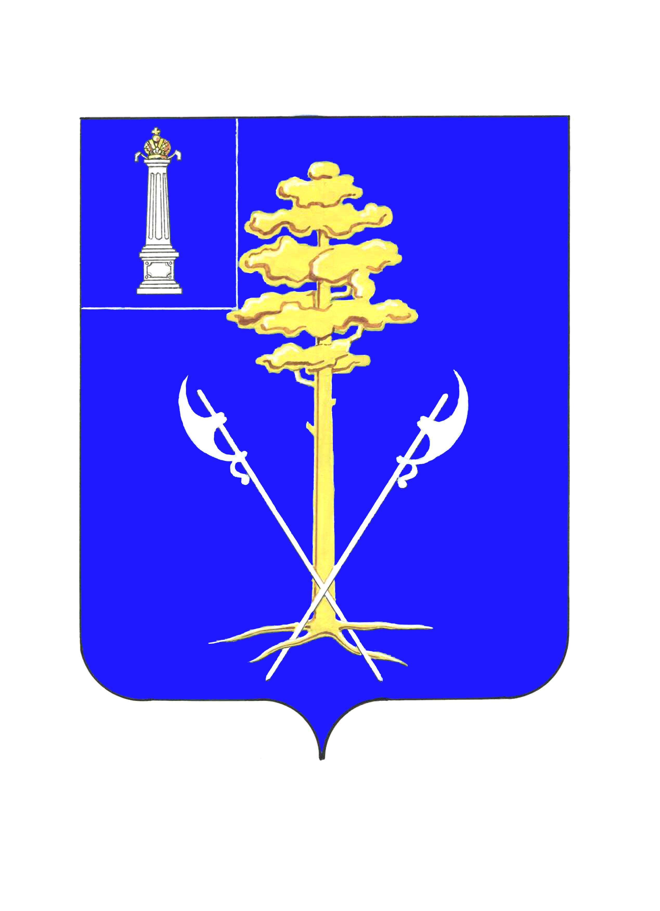
МНОГОЦВЕТНЫЙ РИСУНОК ГЕРБА
ГОЛОВИНСКОГО СЕЛЬСКОГО ПОСЕЛЕНИЯ
НИКОЛАЕВСКОГО РАЙОНА
УЛЬЯНОВСКОЙ ОБЛАСТИ
(гербовый щит)

ПРИЛОЖЕНИЕ № 2
к Положению «О гербе и флаге
муниципального образования
Головинское сельское поселение
Николаевского района
Ульяновской области
от 13 марта 2014 года № 34
ОДНОЦВЕТНЫЙ РИСУНОК ГЕРБА
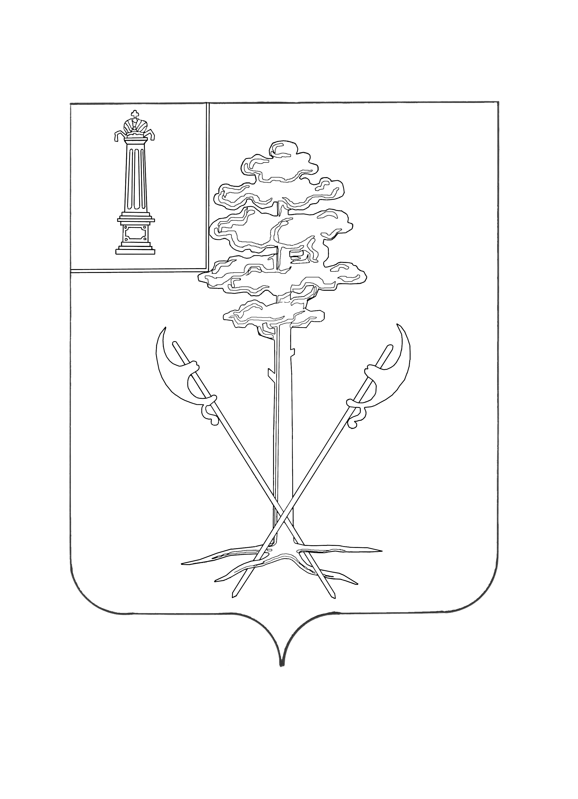
ГОЛОВИНСКОЕ СЕЛЬСКОГО ПОСЕЛЕНИЯ
НИКОЛАЕВСКОГО РАЙОНА
УЛЬЯНОВСКОЙ ОБЛАСТИ
(гербовый щит)

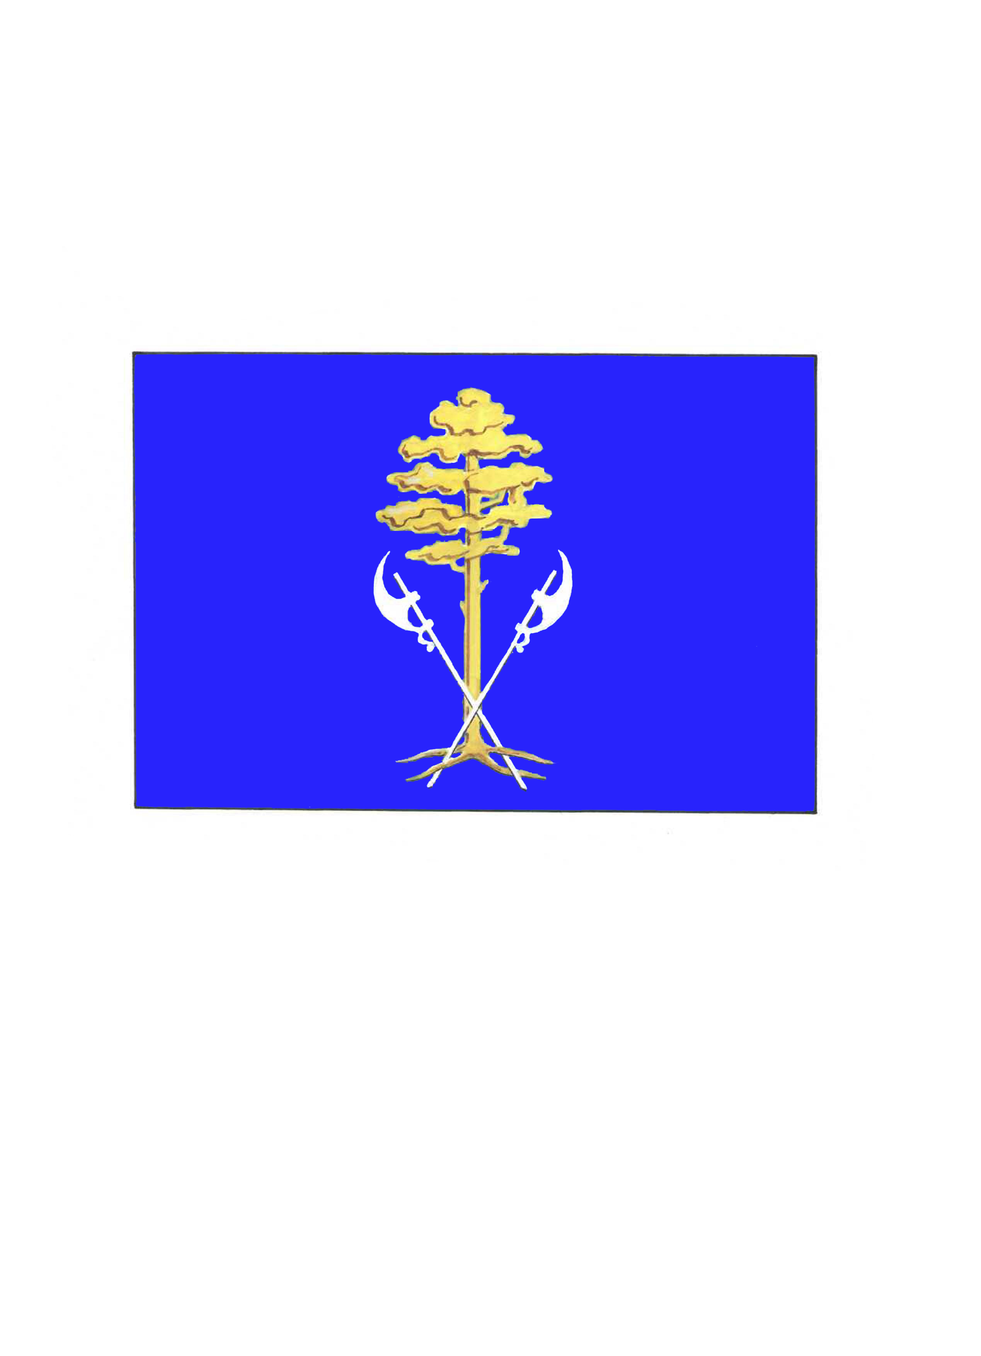
ПРИЛОЖЕНИЕ № 3
к Положению «О гербе и флаге
муниципального образования
Головинское сельское поселение
Николаевского района
Ульяновской области
от 13 марта 2014 года № 34
МНОГОЦВЕТНЫЙ РИСУНОК ФЛАГА
ГОЛОВИНСКОГО СЕЛЬСКОГО ПОСЕЛЕНИЯ
НИКОЛАЕВСКОГО РАЙОНА
УЛЬЯНОВСКОЙ ОБЛАСТИ

